КИЇВСЬКА МІСЬКА РАДА
IX сесія VI скликання

РІШЕННЯ
від 26 квітня 2012 року N 520/7857

Про надання дозволу на розроблення проекту землеустрою щодо відведення земельної ділянки прокуратурі міста Києва на просп. Науки, 55-а у Голосіївському районі м. Києва для будівництва житлових будинків
Розглянувши клопотання про надання дозволу на розроблення проекту землеустрою щодо відведення земельної ділянки прокуратурі міста Києва на просп. Науки, 55-а у Голосіївському районі м. Києва та додані документи, керуючись статтями 9, 123 Земельного кодексу України, пунктом 34 частини першої статті 26 Закону України "Про місцеве самоврядування в Україні", Київська міська рада вирішила:
1. Надати дозвіл на розроблення проекту землеустрою щодо відведення земельної ділянки прокуратурі міста Києва на просп. Науки, 55-а у Голосіївському районі м. Києва орієнтовною площею 0,80 га в постійне користування для будівництва житлових будинків згідно з планом-схемою (додаток до рішення).
2. Прокуратурі міста Києва у місячний термін звернутися до Головного управління земельних ресурсів для отримання вихідних даних на розроблення проекту землеустрою щодо відведення земельної ділянки.
3. Контроль за виконанням цього рішення покласти на постійну комісію Київради з питань земельних відносин, містобудування та архітектури.

Київський міський голова | Л. Черновецький

Додаток
до рішення Київської міської ради
26.04.2012 N 520/7857

План-схема
до дозволу на розроблення проекту землеустрою
заява | - від 19.03.2012 N 01009-000015421-014 дозв. центру (справа К-19757)
обліковий код | -82:414:036к
юридична/фізична особа | - Прокуратура міста Києва
адреса земельної ділянки | - м. Київ, р-н Голосіївський, просп. Науки, 55-а
вид землекористування | - постійне користування
цільове призначення земельної ділянки | - для будівництва житлових будинків
орієнтовний розмір | - 0,80 га

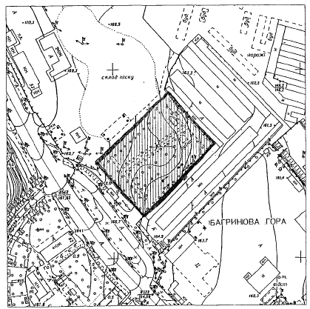

Заступник міського голови -  секретар Київради | Г. Ф. Герега

